FILM DOKUMENTER “MASIH MANIS”
(Eksistensi Penyadap Nira Kelapa di Tengah Modernisasi)

Muhammad Ali Syukran Al Jufri
13071115
PROGRAM STUDI ILMU KOMUNIKASI
FAKULTAS ILMU KOMUNIKASI DAN MULTIMEDIA
UNIVERSITAS MERCU BUANA YOGYAKARTA

Abstrak: Indonesia adalah negara agraris dengan lahan perkebunan yang sangat luas, salah satu lahan tanaman perkebunan paling luas di Indonesia adalah lahan perkebunan kelapa. Komoditas kelapa adalah salah satu komoditas besar di Pulau Jawa, kelapa dapat dimanfaatkan untuk menghasilkan kopra, minyak goreng dan gula atau nira kelapa yang dibutuhkan oleh masyakarat, pendayagunaan kelapa ke dalam bentuk nira kelapa ini membuka lapangan pekerjaan sebagai penyadap nira kelapa terutama di desa-desa.
Profesi sebagai penyadap nira kelapa merupakan pekerjaan tradisional yang seiring berkembangnya jaman semakin berkurang jumlahnya, padahal nira kelapa menjadi tren baru di beberapa tahun belakangan ini dan dibutuhkan masyarakat sebagai salah satu bahan dasar pemanis untuk makanan dan minuman.
Oleh karena itu, melalui skripsi aplikatif film documenter “Masih Manis” ini penulis mencoba untuk menggambarkan potret penyadap nira kelapa di Desa Poncosari, Kabupaten Bantul, Provinsi DIY, kiranya melalui film documenter ini eksistensi penyadap nira kelapa dapat dipertahankan.
Kata Kunci: Komoditas, Kelapa, Gula atau nira, Penyadap nira, eksistensi
Abstract: Indonesia is an agricultural country with vast plantations, one of the most extensive plantation estates in Indonesia is coconut plantations. Coconut commodity is one of the major commodities in Java, coconut can be used to produce copra, cooking oil and sugar or coconut juice that is needed by the community, the utilization of coconut into the form of coconut juice opens jobs as tapper of coconut juice, especially in villages.
The profession as a coconut tappers is a traditional occupation which is in line with the development is sustaining the decreasing of number, even though coconut juice has become a new trend in recent years and is needed by the community as one of the basic ingredients of sweeteners for food and drinks.
Therefore, through the applicative thesis of the documentary film "Still Sweet" the author tries to describe the portrait of coconut juice tapping in Poncosari Village, Bantul Regency, DIY Province, presumably through this documentary the existence of coconut tapping can be maintained.
Keywords: Commodity, Coconut, Sugar or roomie, Tapping roomie, existence

PENDAHULUAN
Penyadapan nira kelapa membuka peluang profesi baru dan lapangan pekerjaan bagi masyarakat terutama yang tinggal di desa selain itu memberikan prospek pendapatan baru bagi petani kelapa. Di zaman sekarang,penyebaran informasi semakin cepat dan didukung oleh kemudahan transportasi hingga ke desa-desa, menyebabkan semakin banyak alternatif pekerjaan lain dan penyadap nira kelapa sudah jarang ditemukan, namun di salah satu desa di Kabupaten Bantul, tepatnya di Desa Poncosari, Kecamatan Srandakan masih dapat ditemukan banyak kepala keluarga yang masih berprofesi sebagai penyadap nira kelapa. Hampir setiap hari, mereka menyadap nira kelapa dari pohon-pohon kelapa di lahan-lahan dekat rumah mereka, walaupun seringkali pohon-pohon kelapa yang mereka sadap bukan milik mereka sendiri dan menggunakan sistem bagi hasil dengan pemilik pohon kelapa, namun pekerjaan ini tetap mereka lakukan untuk memenuhi kebutuhan keluarga mereka. Nira kelapa yang mereka dapatkan dari sistem bagi hasil, setengahnya diberikan kepada pemilik pohon kelapa dan setengah lagi mereka simpan untuk diolah menjadi gula kelapa atau gula merah untuk lalu dijual.
Salah satu penyadap nira di Desa Poncosari adalah Retijo. Retijo tinggal di Kampung Karang, Desa Poncosari, Retijo mengalami kebutaan di kedua matanya sejak ia masih kecil namun keadaan ini tidak mematahkan semangat bekerjanya sebagai penyadap nira. Retijo merupakan salah satu dari banyak penyadap nira yang tinggal di kampung tersebut. Di Kampung Karang ada sekitar 25 orang penyadap nira kelapa. Setiap hari para penyadap nira atau di sana dikenal dengan sebutan penderas nira bekerja melakukan kegiatan penyadapan nira kelapa kemudian dijual untuk memenuhi kebutuhan keluarga mereka. Nira kelapayang mereka ambil berasal dari pohon-pohon kelapa yang banyak sekali tumbuh di desa mereka, Desa Poncosari sendiri memiliki karakteristik tanah yang cocok untuk pohon kelapa karena letaknya yang dekat dengan pantai.
Dalam kehidupan modern sekarang ini, eksistensi pekerjaan dan profesi tradisional seperti penyadap nira kelapa seringkali dilupakan, apalagi zaman sekarang pekerjaan seperti ini sudah dapat dilakukan dengan bantuan mesin yang canggih, pekerjaan tradisional sudah semakin ditinggalkan karena banyaknya alternatif pekerjaan yang lebih modern dan tidak membutuhkan begitu banyak tenaga fisik. Namun begitu, di desa-desa seperti Desa Poncosari, masyarakat masih memegang teguh pekerjaan dan profesi mereka ini, banyak faktor yang bisa mendukung hal ini, bisa saja karena faktor pekerjaan bawaan yang sudah turun-temurun dilakukan dalam keluarga atau karena ketersediaan pohon kelapa yang tidak terbatas. Faktor lain yang juga bisa mendukung adalah potensi nira kelapa sebagai komoditas yang dicari dan dibutuhkan oleh masyarakat di Desa Poncosari dan secara lebih luas di Kabupaten Bantul. Oleh karena itu, peran serta dari masyarakat dan pemerintah tentu sangat penting untuk mendukung eksistensi dari penyadap nira kelapa.
Membahas mengenai eksistensi para penyadap nira kelapa yang berjuang keras demi kebutuhan keluarganya tentu lebih menarik dan lebih mengundang banyak perhatian jika dibuat dalam bentuk film. Film merupakan gabungan dari unsur audio dan visual yang biasanya memiliki tema dan alur cerita yang ingin menggambarkan mengenai kondisi masyarakat. Film memiliki durasi yang terbatas, walaupun begitu melalui kemampuan penulisan naskah, tambahan musik atau backsound, narasi serta percakapan yang ada di dalam film dapat membantu audiens yang menyaksikan film tersebut untuk dapat memahami nilai dan pesan apa yang ingin disampaikan.
Kehadiran film sebagai salah satu media komunikasi dapat digunakan untuk menyampaikan informasi-informasi. Film memiliki sifat terbuka karena dapat dijangkau oleh siapa saja yang ingin menyaksikannya, film juga sekaligus memiliki jangkauan yang sangat luas karena cakupan audiensnya yang tidak terbatas, film dapat disaksikan oleh seluruh lapisan masyarakat, dari berbagai kalangan, usia, dan tempat tinggal. Film dapat dikatakan sebagai salah satu media komunikasi yang efektif untuk menyampaikan pesan-pesan tertentu serta dapat digunakan untuk mempengaruhi audiensnya.
METODE PENELITIAN
Dalam proses penelitian dan pembuatan film dokumenter “Masih Manis” ini penulis menggunakan pendekatan kualitatif. Pendekatan kualitatif menekankan pada makna, definisi dan penalaran terhadap suatu situasi tertentu yang berhubungan dengan kehidupan sehari-hari. Pendekatan atau metode kualitatif adalah prosedur penelitian yang menghasilkan data deskriptif berupa kata-kata tertulis atau lisan dari orang-orang dan perilaku yang diamati. Pendekatan ini diarahkan pada latar dan individu tersebut secara holistik (utuh), jadi tidak boleh mengisolasikan individu atau organisasi ke dalam variabel atau hipotesis, tetapi perlu memandangnya sebagai bagian dari suatu keutuhan. Penelitian ini menggunakan pendekatan kualitatif karena diharapkan dapat menjelaskan mengenai pandangan pemerintah dan penyadap nira kelapa sebagai narasumber mengenai eksistensi penyadap nira kelapa.
Penelitian dengan pendekatan kualitatif menekankan pada pencarian makna, dalam hal ini bagaimana para narasumber dalam film dokumenter ini memandang isu yang diangkat dari sudut pemikiran, perspektif dan perasaannya, hal ini yang menjadi informasi dan fokus utama dalam laporan ini. Informasi yang diberikan oleh para narasumber kemudian penulis kumpulkan, olah, tafsir dan kemudian analisis menurut teori dan pandangan penulis.
Dalam membuat film dokumenter ini penulis menggunakan beberapa tahapan produksi
- Tahapan Pra Produksi
- Tahapan awal ini dimulai dengan proses riset, riset sangat penting untuk dilakukan bagi penulis untuk menemukan tema, isu dan masalah yang akan diangkat ke dalam film dokumenter.
- Riset lapangan dengan mendatangi langsung lokasi, bertemu dengan beberapa calon narasumber, dan mengumpulkan informasi sebanyak mungkin mengenai lokasi dan calon-calon narasumber tersebut.
- Penulis membuat rencana dan jadwal proses produksi, dan membuat outline atau garis besar kisah film dokumenter yang akan dibuat.
- Pembuatan alur cerita atau treatment, dalam tahapan ini, ide untuk film sudah ditentukan, sehingga proses berikutnya adalah penyusunan alur cerita atau treatment.
- Persiapan peralatan-peralatan yang akan mendukung proses produksi film dokumenter mulai dari peralatan di lapangan seperti kamera dan lighting hingga aplikasi yang akan digunakan untuk editing.
- Tahapan Produksi
Tahapan yang berikutnya adalah proses produksi. Proses produksi ini akan diawali dengan proses wawancara sesuai waktu yang sudah ditentukan sebelumnya dengan narasumber. Narasumber terdiri dari kepala Desa Poncosari dan dua penyadap nira kelapa di Desa Poncosari. Wawancara akan membahas seputar kehidupan penyadap nira kelapa.
Setelah wawancara dilakukan, penulis akan mengambil rekaman gambar aktivitas penyadap nira sampai produksi gula kelapa, dengan begitu audiens dapat memahami proses produksi pembuatan gula kelapa.
- Tahapan Pasca Produksi
Mengumpulkan seluruh file hasil rekaman video dan suara yang sudah didapatkan, seluruh file hasil rekaman akan penulis pilah-pilah dan sortir, proses ini dilakukan agar mempermudah proses editing.
Setelah proses editing, penulis akan melalukan review ulang dan evaluasi terhadap hasil editing sehingga bisa ditemukan kekurangan-kekurangan atau hal yang perlu diperbaiki atau dilengkapi.
HASIL ANALISIS DAN PROSES PRODUKSI KARYA
Judul: “Masih Manis”, alasan pemilihan judul ini karena dapat mewakili kisah dalam film dokumenter yaitu mengenai pahit dan manisnya bekerja sebagai penyadap nira, hal ini tidak banyak diketahui oleh masyarakat. Sebelum sampai ke tangan-tangan penikmatnya dalam bentuk kue atau makanan manis lainnya, sumber bahan dasar pemanis itu datang dari nira kelapa yang dihasilkan oleh tangan para penyadap nira kelapa di desa-desa yang bekerja tanpa jaminan kesehatan dan pendapatan yang sangat kecil.
Visi: Film dokumenter ini bercerita tentang eksistensi penyadap nira kelapa. Peran pemerintah dan masyarakat agar penyadap nira kelapa secara tradisional ini masih terus eksis walau perkembangan dunia yang semakin modern.
Jenis film dokumenter: Jenis yang digunakan adalah film dokumenter biografi/potret dengan mengunakan gaya penyutradaraan eksposisi (expository documentary) ini merupakan tipe dokumenter televise yang menggunakan narrator sebagai penutur tunggal yang memberikan informasi dalam bentuk narasi dalam film dokumenter. Durasi dalam film dokumenter ini 15 menit.
Narasumber: Dalam film dokumenter ini membahas tentang profesi nira kelapa
- Narasumber utama :
- Retijo
Salah satu penyadap nira kelapa di Desa Poncosari, berusia 64 tahun dan sudah menyadap nira sejak masih remaja, profesi ini ia warisi dari ayah dan kakeknya. Retijo yang tuna netra memiliki seorang istri yang membantu mengola nira menjadi gula kelapa, mereka juga mempunyai dua orang anak perempuan, yang sulung sudah berkeluarga dan tinggal di kota, anak kedua mereka sedang duduk di bangku kuliah.
- Markito
Markito adalah penyadap nira kelapa, walaupun menyadap nira bukan profesi utamanya, Markito juga berkebun dan menjadi buruh bangunan. Markito yang sudah berusia 52 tahun ini menyadap nira di sela-sela waktu luangnya, sama seperti Retijo, Markito juga mewarisi profesi penyadap nira dari keluarganya.
- Narasumber pelengkap :
- Lurah/Kepala desa Poncosari (H. Supriyanto)
Pak Supriyanto sudah menjabat sebagai kepala Desa Poncosari sejak tahun 2016.
Sinopsis: Film ini menceritakan tentang aktivitas dan keseharian penyadap nira kelapa di Desa Poncosari, pekerjaan ini sudah mereka lakukan sejak lama untuk memenuhi kebutuhan keluarga mereka, namun pekerjaan tradisional ini kerap dilupakan oleh masyarakat di zaman modern sekarang ini, padahal sumber utama gula kelapa datang dari pekerjaan penyadap nira kelapa, pekerjaan ini tidak kalah penting dari pekerjaan yang lain, oleh karena itu peran masyarakat dan pemerintah sangat dibutuhkan agar penyadap nira kelapa dapat terus bertahan eksitensinya.
Treatment: Secara garis besar film dokumenter ini dibuat dengan bagian-bagian dari opening hingga penutup atau ending. Bagian-bagian tersebut membentuk sebuah cerita yang sinkron dan berhubungan antara setiap bagian atau sequence.
- Sequence 1
Bagian pertama adalah pengantar atau tahapan pengenalan tentang nira kelapa yang ditunjukkan melalui gambaran para penikmat minuman kopi berbahan dasar nira atau gula kelapa. Selanjutnya, penjelasan tentang nira kelapa di Desa Poncosari dan penjelasan penyadap nira kelapa sebagai narasumber utama tentang awal mula menjadi penderas nira kelapa.
Shot visual:
- Kedai kopi (proses pembuatan minuman kopi dari bahan dasar gula kelapa).
- Suasana Desa Poncosari.
- Area perkebunan kelapa (detail pohon kelapa)
- Wawancara dengan narasumber.
- Wawancara dengan narasumber utama.
- Sequence 2
Pada bagian ini, fokus pembicaraan tentang eksistensi penyadap nira kelapa dan program-program pemerintah untuk mempertahankan eksistensi penyadap nira dalam era globalisasi yang semaking moderen.
Kantor lurah

Shot visual:
- Proses penyadapan nira kelapa
- Wawancara dengan beberapa narasumber
- Sequence 3
Bagian terakhir atau ending dari film dokumenter ini proses pembuatan nira kelapa dan proses pengolahan minuman kopi gula kelapa dan penjelasan dari narasumber
Istri Retijo (membuat gula kelapa)

Shot visual:
- Wawancara narasumber
- Kedai kopi
- Credit title

Analisis eksistensi penyadap nira kelapa:
- Faktor Pendukung Eksistensi Penyadap Nira Kelapa
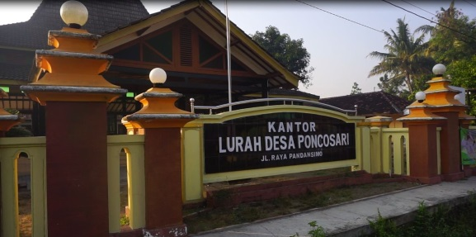
Setelah melalui proses panjang produksi film dokumenter “Masih Manis” ini dan penulis berkesempatan untuk bertemu langsung dengan para narasumber, penulis menemukan bahwa faktor penting yang mendukung eksistensi penyadap nira kelapa adalah peran pemerintah dan peran masyarakat terutama dukungan dari keluarga penyadap nira kelapa.
Pemerintah dan dukungan keluarga atau orang-orang terdekat dapat menambah motivasi dan keinginan untuk terus bekerja sebagai penyadap nira kelapa
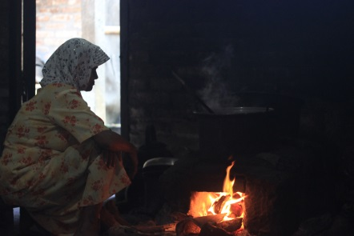
- Dukungan Keluarga Penyadap Nira
Dukungan keluarga untuk mendorong tetap eksisnya penyadap nira kelapa sangat dibutuhkan terutama bagi narasumber lain dalam film ini, yaitu Retijo.
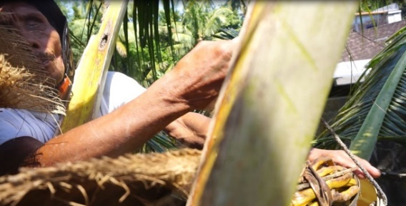
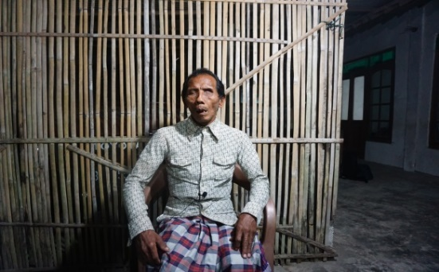
Retijo adalah penyadap nira kelapa tuna netra dan meskipun begitu, keadaan yang dialaminya tidak mengurungkan niat dan motivasinya untuk menyadap nira kelapa setiap hari. Keahlian Retijo tidak kalah dari penyadap nira lain yang bisa melihat, setiap hari pagi-pagi sekali biasanya jam enam pagi, ia sudah pergi menyadap nira kelapa, pohon kelapa yang biasa disadapnya bukan milik keluarganya tapi adalah pohon kelapa milik tetangga mereka sehingga letak pohon kelapanya terkadang jauh dari rumah
proses penyadapan nira

Retijo (Penyadap nira)

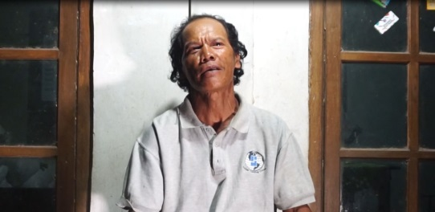
Selain Retijo, penyadap nira kelapa lain di Desa Poncosari adalah Markito. Markito sudah menjadi penyadap nira kelapa selama 20 tahun. Markito mengakui bahwa pendapatan keluarganya bukan hanya berasal dari nira kelapa yang dijual tapi juga hasil panen dari lahan padi mereka, namun, menyadap nira Markito lakukan setiap hari sambil menunggu padi siap dipanen.
Markito (penyadap nira)

Peran keluarga penyadap nira kelapa sedemikian pentingnya untuk membantu eksistensi penyadap nira kelapa. Tanpa dukungan keluarga, tentu Markito, Retijo maupun penyadap nira kelapa yang lain bisa kehilangan motivasi mereka untuk bekerja menjadi penyadap nira kelapa, apalagi di usia yang semakin tua, pekerjaan ini bukan pekerjaan yang mudah untuk dilakukan.
- Tantangan dan Keberlanjutan Penyadap Nira Kelapa di Desa Poncosari.
Salah satu tantangan yang dihadapi oleh Markito, Retijo dan penyadap nira lain adalah menumbuhkan keyakinan mereka untuk terus bekerja dan terus semangat bekerja meskipun akan menemui tantangan-tantangan dan hal ini tidak lepas dari peran penting keluarga mereka. Bekerja sebagai penyadap nira kelapa tentu tidak mudah apalagi pekerjaan seperti ini memiliki resiko yang lumayan besar, baik resiko keselamatan maupun kesehatan.
Faktor berikut yang mendukung eksistensi penyadap nira kelapa adalah peran pemerintah. Peran pemerintah dari pemerintah provinsi, pemerintah kabupaten hingga pemerintah di desa dibutuhkan untuk mendorong perkembangan di desa-desa melalui salah satunya mendukung pekerjaan penyadap nira kelapa agar pekerjaan tradisional ini dapat terus bertahan begitu juga dengan pemberdayaan masyarakat agar komoditas nira kelapa yang dapat dikembangkan untuk membantu perekonomian masyarakat pedesaan.
Seperti di Desa Poncosari, menurut hasil wawancara dengan Kepala Desanya, Pak Supriyanto, didapatkan bahwa peran pemerintah dalam membantu warga desa terutama para penyadap nira kelapa dan keluarga mereka sudah dilakukan.
Pemerintah Desa Poncosari sudah memberikan bantuan berupa alat-alat bagi para penyadap nira kelapa begitu juga dengan bantuan dana, bantuan dana yang diberikan kepada para penyadap nira kelapa tidak diberikan langsung ke setiap orang namun disalurkan melalui kelompok penyadap nira kelapa, kelompok penyadap nira kelapa di Desa Poncosari diketuai oleh salah satu penyadap nira kelapa di Desa Poncosari dan memiliki anggota-anggoa yang semuanya menyadap nira kelapa, baik sebagai pekerjaan utama maupun sampingan. Bantuan dana yang disalurkan melalui kelompok diberikan kepada ketua kelompok untuk disimpan dan disalurkan kepada setiap anggota dalam bentuk pinjaman setiap bulan, begitu kurang lebih yang diungkapkan oleh Pak Supriyanto mengenai pemberian bantuan kepada para penyadap nira kelapa, namun hal yang bertolak belakang didapatkan ketika mewawancarai Retijo dan Markito, mereka mengungkapkan bahwa bantuan yang diberikan pemerintah terutama bantuan dana tidak tersalurkan secara merata dan adil, karena banyak anggota kelompok yang tidak mendapatkan bantuan pinjaman dana sesuai yang dijanjikan diawal.
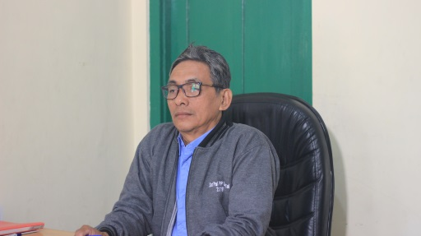
Dari wawancara dengan Pak Supriyanto sebagai Kepala Desa Poncosari, ia berencana untuk melakukan kegiatan-kegiatan untuk memberdayakan penyadap nira kelapa di Desa Poncosari seperti acara bazaar untuk menjual gula kelapa hasil olahan penduduk dan kegiatan sosialisasi untuk mengajarkan para ibu rumah tangga di Desa Poncosari tentang bagaimana mengolah nira kelapa menjadi berbagai macam bentuk olahan lain selain gula kelapa, Pak Supriyanto juga bercerita tentang rencana besarnya untuk menjadikan Desa Poncosari sebagai desa tujuan wisata agro, namun ketika hal ini diungkapan kepada Retijo dan Markito, mereka mengungkapkan rencana tersebut sebagai wacana yang sudah lama diungkapkan tapi tidak pernah dilaksanakan, dari sini dapat ditangkap bahwa penyadap nira kelapa di Desa Poncosari sangat berharap besar terhadap bantuan pemerintah desa, namun mereka juga merasakan kekecewaaan atas sistem bantuan dana yang ada, jelas sekali bahwa ada kontras antara ungkapan Pak Supriyanto dengan para penyadap nira.
Pak lurah

PENUTUP
- Kesimpulan
Setelah melalui proses produksi film dokumenter ini begitu juga dengan analisis yang telah dilakukan di bagian sebelumnya, penulis dapat menyimpulkan seperti berikut ini yang berkaitan dengan eksistensi penyadap nira kelapa.
Pekerjaan sebagai penyadap nira kelapa sudah jarang ditemukan apalagi di tengah zaman modernisasi, dimana ada banyak sekali alternatif pekerjaan lain, sehingga banyak penyadap nira kelapa hanya dapat ditemukan di desa-desa terutama desa-desa yang berlokasi di wilayah pesisir pantai seperti di Desa Poncosari, Kecamatan Srandakan, Kabupaten Bantul, Yogyakarta.
Ada beberapa faktor yang mendukung eksistensi penyadap nira kelapa yaitu faktor dukungan keluarga dan peran pemerintah. Dukungan keluarga sebagai orang terdekat dapat menimbulkan motivasi dan keinginan penyadap nira kelapa untuk terus melakukan pekerjaan mereka, walaupun pekerjaan mereka ini beresiko dan melelahkan.
Peran pemerintah merupakan faktor besar yang dapat mendukung eksistensi penyadap nira kelapa, setiap bantuan dan dukungan yang diberikan oleh pemerintah terutama pemerintah desa dapat memberdayakan masyarakat dan mendorong perkembangan pekerjaan penyadap nira kelapa sekaligus secara tidak langsung mendorong pengembangan komoditas gula kelapa secara khusus di Desa Poncosari maupun secara lebih luas di Kabupaten Bantul dan di Provinsi DIY.
Selain peran pemerintah dan keluarga, pengepul dan pedagang gula kelapa juga dapat membantu eksistensi penyadap nira kelapa dan mendukung penjualan gula kelapa.
- Rekomendasi
- Peran pemerintah sangat dibutuhkan untuk membantu eksistensi penyadap nira kelapa, pemerintah desa bisa melakukan kegiatan-kegiatan seperi bazaar dan penyuluhan mengenai cara pengolahan gula kelapa secara lebih rutin dan teratur, pemerintah juga harus lebih bisa serius dan ketat dalam mengawali pemberian bantuan kepada penyadap nira kelapa melalui kelompok-kelompok agar tidak terjadi kecurangan yang tidak diinginkan.
- Bagi keluarga penyadap nira kelapa seperti istri dan anak dapat diberikan pengetahuan mengenai cara memberikan dukungan psikologis yang baik kepada keluarga mereka yang bekerja sebagai penyadap nira kelapa dan dapat juga diberikan sosialisasi mengenai cara mengolah nira kelapa menjadi berbagai macam bentul olahan lain yang menarik dan dapat dijual sehingga menarik minat masyarakat untuk membelinya. Gula kelapa bisa olah dan diberikan kemasan yang menarik sehingga dapat meningkatkan nilai jualnya di pasaran.
DAFTAR PUSTAKA
Ardianto, Komala dan Karlina. (2007). Komunikasi Massa: Suatu Pengantar. Bandung: Simbiosa Rekatama Media
Ayawaila, Gerzon, R. (2008). Dokumenter Dari Ide Sampai Produksi. Jakarta: FFTV-IKJ Press
Buku Monografi Desa. (2019). Buku Monografi Desa Poncosari,Kecamatan Srandakan, Kabupaten Bantul, Semester I Tahun 2019.
Effendy, Heru. (2009).Bagaimana memulai shooting: Mari Membuat Film. Jakarta: Erlangga
Maslach, Maslach, C., Schaufeli, W. B., & Leiter, M. P. (2001). Job burnout. Annu. Rev. Psychology, 52, 397-422
Moleong,Lexy,J. (2010). Metode Penelitian Kualitatif. Bandung: PT Remaja Rosdakarya
McQuail, Denis. (1987). Mass Communication Theory (Teori Komunikasi Massa). Jakarta: Erlangga
Pratista, Himawan. (2008). Memahami Film. Yogyakarta: Homerian Pustaka
Rachmat, Muchjidin. (1990). Pengusahaan Gula Kelapa Sebagai Suatu Alternatif Pendayagunaan Kelapa: Studi Kasus di Kabupaten Ciamis dan Blitar. Bogor: Pusat Penelitian Sosial Ekonomi Pertanian
Rivai, Rudy Sunarja &Iwan Setiajie Anugrah. (2011). Konsep dan Implementasi Pembangunan Pertanian Berkelanjutan di Indonesia. Forum Penelitan Agro Ekonomi, Volume 29 Nomor 1, Juli 2011:13-25
Santoso, Elisabeth dan Jenny Lukito Setiawan. (2018). Peran Dukungan Sosial Keluarga, Atasan, dan Rekan Kerja terhadap Resilient Self-Efficacy Guru Sekolah Luar Biasa. Jurnal Psikologi, Volume 45 Nomor 1, 2018: 27-39

Sumber dari Internet:

BPS Kabupaten Bantul. (2019). https://bantulkab.bps.go.id/
BPS Nasional. (2019). Luas Areal Perkebunan Menurut Jenis Tanaman.
<https://www.bps.go.id/statictable/2013/12/31/1669/luas-areal-tanaman-perkebunan-rakyat-menurut-jenis-tanaman-2000-2018-.html>Diakses pada tanggal 30 Juni 2019, pukul 12:04 WIB
BPS Provinsi DIY. (2019). Luas Lahan Perkebunan Kelapa di Provinsi DIY.<https://yogyakarta.bps.go.id/dynamictable/2017/08/02/71/luas-tanaman-perkebunan-menurut-jenisnya-dan-kabupaten-kota-di-d-i-yogyakarta-.html>Diakses pada tanggal 30 Juni 2019, pukul 12:04 WIB
Desa Poncosari. (2019). Data Kependudukan Berdasarkan Jenis Kelamin.<https://poncosari.bantulkab.go.id/index.php/first/penduduk/jeniskelamin>Diakses pada tanggal 30 Juni 2019, pukul 12:04 WIB
Desa Poncosari. (2019). Data Kependudukan Berdasarkan Pekerjaan. < https://poncosari.bantulkab.go.id/index.php/first/penduduk/pekerjaan> Diakses pada tanggal 17 November 2019, pukul 13:00 WIB
Desa Poncosari. (2019). Potensi dan Produk Usaha. <https://poncosari.bantulkab.go.id/index.php/first/kategori/19>Diakses pada tanggal 30 Juni 2019, pukul 12:04 WIB

